LAMPIRAN-LAMPIRAN

INSTRUMEN PENELITIAN

“ Pengaruh Kegiatan Ekstrakurikuler Sekolah Terhadap Pembentukan Karakter Kristiani  
Siswa Di Sekolah Menengah Pertama Kristen Sangalla’ ”

1. Data

Nama Lengkap :

Kelas :

Jenis kelamin :

Alamat :

1. Petunjuk Pengisian
2. Bacalah dengan saksama dan pahamilah pernyataan-pernyataan yang ada sebelum mengisi atau memberi tanda.
3. Berilah tanda centang (V) pada kolom yang ada yang sesuai dengan pemahaman anda, dengan pilihan sebagai berikut:

A : apabila anda Sangat Setuju dengan pernyataan B : apabila anda Setuju dengan pernyataan C : apabila anda Ragu-Ragu dengan pernyataan D : apabila anda Tidak Setuju dengan pernyataan

1. Saya sangat menghargai dan berterima kasih atas kesediaan anda mengisi instrumen ini.

Berilah tanda centang (V) pada salah satu jawaban yang saudara/i pilih di setiap nomor !

|  |  |  |  |  |  |
| --- | --- | --- | --- | --- | --- |
| No | Pernyataan (Variabel X) | A | B | C | D |
| 1 | Kegiatan ekstrakurikuler menurut saya merupakan kegiatan tambahan yang dilaksanakan di luar jam pelajaran. |  |  |  |  |
| 2 | Kegiatan ekstrakurikuler dilaksanakan di sekolah maupun di luar sekolah. |  |  |  |  |
| 3 | Kegiatan ekstrakurikuler yang saya ketahui berupa gerak jalan, pramuka, olahraga dan lain sebagainya. |  |  |  |  |
| 4 | Kegiatan ekstrakurikuler yang saya ketahui yang berkaitan dengan kerohanian ialah berupa ibadah, PA, paduan suara, dan lain sebagainya. |  |  |  |  |
| 5 | Kegiatan ekstrakurikuler juga merupakan suatu wahana untuk mengembangkan bakat saya. |  |  |  |  |
| 6 | Kegiatan ekstrakurikuler juga merupakan wahana untuk membentuk karakter kristiani saya. |  |  |  |  |
| 7 | Kegiatan ekstrakurikuer memberi kebebasan kepada saya selaku siswa untuk memilih kegiatan ekstrakurikuler apa yang akan diikuti. |  |  |  |  |
| 8 | Kegiatan ekstrakurikuler sekolah menjadikan saya aktif dalam kegiatan sekolah termasuk kegiatan kerohanian sekolah. |  |  |  |  |
| 9 | Kegiatan ekstraklurikuler mengajarkan saya banyak hal yang positif. |  |  |  |  |

|  |  |  |  |  |  |
| --- | --- | --- | --- | --- | --- |
| 10 | Kegiatan ekstrakurikuler dikembangkan dengan melihat bakat serta pengembangan karakter siswa. |  |  |  |  |
| 11 |  | | | | |
| Kegiatan ekstrakurikuler yang dilaksanakan sangat menarik dan menyenangkan. |  |  |  |  |
| 12 | Kegiatan ekstrakurikuler membuat saya sehat jasmani dan rohani. |  |  |  |  |
| 13 | Kegiatan ekstrakurikuler menunjang kegiatan belajar saya. |  |  |  |  |
| 14 | Kegitan ekstrakurikuler sekolah juga bertujuan untuk semakin memperluas pengetahuan serta keterampilan saya. |  |  |  |  |
| 15 | Saya senang mengikuti kegiatan ekstrakurikuler yang dilaksanakan di sekolah saya. |  |  |  |  |
| 16 | Selama mengikuti kegiatan ekstrakurikuler, saya merasa ada perubahan yang terjadi dalam diri saya. |  |  |  |  |
| 17 | Kegiatan ekstrakurikuler kadang-kadang membuat saya tidak semangat mengikuti pelajaran di kelas. |  |  |  |  |
| 18 | saya selalu mendapat dukungan dari orang-orang di sekitar saya dalam mengikuti kegiatan ekstrakurikuler sekolah. |  |  |  |  |
| 19 | Kegiatan ekstrakurikuler sekolah sebaiknya melibatkan semua siswa. |  |  |  |  |
| 20 | Kegiatan ekstrakurikuler yang dilaksanakan didampingi oleh guru yang membidanginya. |  |  |  |  |

|  |  |  |  |  |  |
| --- | --- | --- | --- | --- | --- |
| No | Pernyataan (Variabel Y) | A | B | C | D |
| ] | Belajar dari Firman Tuhan saya dapatkan dalam kegiatan ekstrakurikuler melalui ibadah. |  |  |  |  |
| 2 | Kegiatan ekstrakurikuler juga melatih mental saya agar kelak menjadi seorang yang dapat dibanggakan. |  |  |  |  |
| 3 | Melalui kegiatan ekstrakurikuler saya dapat belajar untuk menjadi seseorang yang bertanggungjawab. |  |  |  |  |
| 4 | Melalui kegiatan ekstrakurikuler sekolah tersebut, saya dapat menjalin hubungan yang baik dengan teman-teman sekitar saya. |  |  |  |  |
| 5 | Kegiatan ekstrakurikuler menjadikan saya sebagai orang yang mencintai Tuhan dan juga sesama. |  |  |  |  |
| 6 | Kegiatan ekstrakurikuler mengajarkan saya untuk menjadi siswa yang disiplin. |  |  |  |  |
| 7 | kegiatan ekstrakurikuler menjadikan saya menjadi siswa yang tekun dan rajin. |  |  |  |  |
| 8 | Kegiatan ekstrakurikuler yang dilaksanakan melatih saya untuk menjadi seseorang yang memiliki mental yang kuat. |  |  |  |  |
| 9 | Dengan mengikuti kegiatan ekstrakurikuler, maka saya dapat menjadi seorang yang cinta damai. |  |  |  |  |
| 10 | Dalam kegiatan ekstrakurikuler, mengajarkan untuk menjadi seorang yang beriman. |  |  |  |  |
| 11 | Melalui kegiatan ekstrakurikuler tersebut, saya dapat menjadi orang yang dapat menjadi teladan bagi orang lain. | **.** |  |  |  |

|  |  |  |  |
| --- | --- | --- | --- |
| Saya kadang-kadang merasa malas mengikuti kegiatan |  |  |  |
| ekstrakurikuler. |  |  |  |

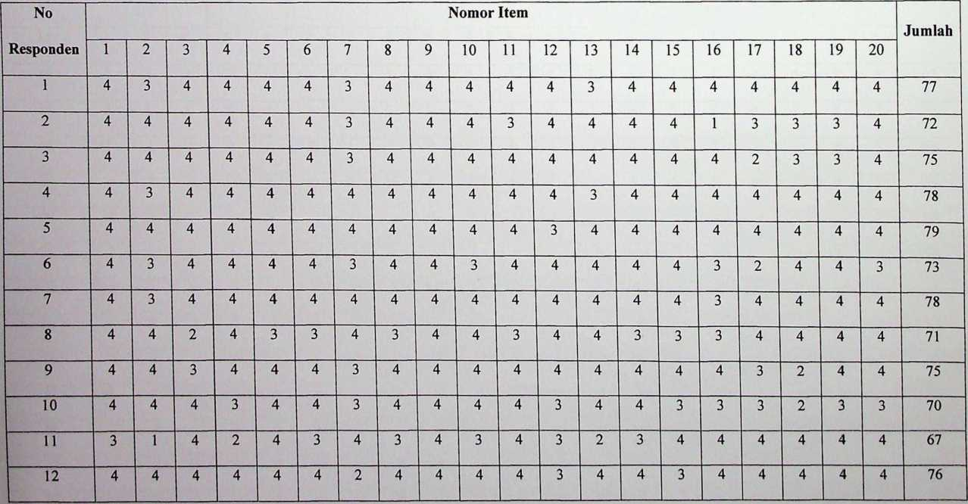

|  |  |  |  |  |  |  |  |  |  |  |  |  |  |  |  |  |
| --- | --- | --- | --- | --- | --- | --- | --- | --- | --- | --- | --- | --- | --- | --- | --- | --- |
| 69 | r- | 99 | 67 | 62 | 65 | 63 | 67 | r- | 73 | 89 | 68 | 70 | 67 | 63 | 67 |  |
| CO | o* | O’ | O’ | CO | O’ | (N | CN | co | O’ | CO | O' | O’ | O’ | •<3* | O’ |
| - | (N | co | CO | o | O’ | o | O’ | O’ | (N | (N | CO | (N | <N | <N | CO |
| (N | O’ | CO | O’ | CO | CO | co | CO | co | CO | O’ | (N | O’ | CO | - | CN |
| o- | O’ | CO | CN | O’ | CO | O’ | o- | - | O’ | CO | O’ | CO | O’ | CO | CO |
| o* | CO | CO | O’ | co | CO | (N | CO | O’ | O’ | CO | O’ | CO | CO | <N | O’ |
| O’ | O’ | CO | o* | O’ | co | CO | CO | O’ | CO | O’ | CO | O’ | co | CO | (N |
| CO | O’ | O’ | CO | O’ | CO | CO | O’ | O’ | O’ | O’ | O’ | O’ | O’ | O’ | O’ |
| (N | co | CO | co | CO | <N | CO | CO | co | O’ | CO | (N | O’ | co | o- | (N |
| O’ | O’ | CO | O’ | CO | O’ | CO | CO | O’ | O’ | O’ | O’ | O’ | CO | O’ | O’ |
| O’ | O’ | co | CO | CO | CO | co | O’ | O’ | O’ | O’ | O’ | O’ | CO | CO | CO |
| O’ | co | O’ | O’ | <N | O’ | CO | CO | O’ | co | CO | O’ | CO | O’ | CN | CN |
| O’ | O’ | CO | co | co | O’ | o | O’ | O’ | O’ | O’ | O’ | O’ | O’ | O’ | O’ |
| O’ | (N | O’ | O’ | CO | co | CN | O’ | O’ | CO | CO | O’ | O’ | O’ | o- | O’ |
| co | CO | CO | <N | CO | O’ | CO | CO | CO | O’ | CO | <N | CO | CO | CO | CO |
| CO | O’ | CO | CO | CO | CO | O’ | O’ | O’ | o | CO | O’ | O’ | CO | O’ | O’ |
| rt | O’ | O’ | O’ | O’ | O’ | O’ | O’ | O’ | O’ | CO | O’ | O’ | CO | co | O’ |
| O’ | O’ | CO | CO | CO | O’ | T}- | CO | O’ | O’ | O’ | O’ | (N | O’ | O’ | O’ |  |
| O’ | O’ | O’ | CO | CO | (N | <N | CO | co | O' | O’ | <N | CO | O’ | O’ | O’ |  |
| O’ | CO | CO | CO | - | (N | CO | CO | CO | CO | CO | CO | O’ | CO | — | co |  |
| O’ | O’ | CO | O’ | CO | CO | O’ | CO | O’ | O’ | O’ | CO | CO | CO | o- | O’ |  |
| CO | O’ | »—H | v© | C^  r^ | oo | ON | 20 | (N | 22 | 23 | 24 | 25 | 26 | 27 | 28 |  |
|  |  |  |  |  | 1 | | | | | | | | | | | |

|  |  |  |  |  |  |  |  |  |  |  |  |  |  |  |  |  |
| --- | --- | --- | --- | --- | --- | --- | --- | --- | --- | --- | --- | --- | --- | --- | --- | --- |
|  | | | | | | | | | | | | | |  |  |  |
| 65 | 99 | 80 | r- | 64 | 63 | 68 | 62 | 67 | S | 57 |  | 50 | 68 | 65 | 57 |
| N' | N | N | cn | N' | CN | N | N | N | CN | N' | N' | CN | CN | 'i- | CN |
| (N | (N | N | CN | CN | CN | CN | CN | CN | N' | CN | CN | CN | N' | CN | CN |
| CN | N | N | N | CN | CN | - | CN | N' | CN | CN | N' | - | CN | CN | CN |
| cn | cn | N | n- | cn | N' | N | - | CN | CN | CN | N' | CN | N' | CN | CN |
| CN | cn | N | N | N' | N' | N | N | N' | CN | CN | CN | CN | CN | N' | CN |
| cn | 't | N | n | CN | CN | N | CN | CN | CN | CN | N' | CN | CN | CN | CN |
| N' | cn | N | N | N' | CN | N | N | CN | CN | CN | CN | CN | N' | N' | CN |
| N | cn | N | CN | CN | CN | CN | CN | N' | CN | CN | N' | CN | CN | CN | CN |
| N | n | N | N | m | N' | CN | N | CN | CN | CN | CN | CN | N' | CN | CN |
| cn | CN | N | cn | CN | CN | CN | N | CN | CN | CN | N' | CN | CN | CN | CN |
| <N | cn | N | CN | N' | CN | N | CN | CN | N' | N' | N' | CN | CN | CN | N' |
| —  N | 't | N | N' | N' | CN | N | N | N' | N' | CN | CN | N' | N' | N' | CN |
| N | 't | N | N | CN | CN | N | N | N' |  | N' | N' | CN | CN | N' | CN |
| m | CN | N" | cn | CN | CN | CN | — | CN | CN |  | N' | CN | CN | CN | CN |
| N | N | N | N | N' | CN | CN | CN | CN | N' | N' | N' | CN | N" | CN | CN |
| cn | N" | n | N' | N' | N | N | N |  | N' | CN | N' | CN | N' | N' | CN |
| N | cn | n | N* | CN | CN | N | CN | N' | N' | CN | CN | CN | N' | N' | CN |  |
| 't | CN | n | N' | CN | CN | N | CN | N' | N' | N' | N' | CN | CN | N' | N' |  |
| CN | N | n | N' | N' | N | CN | CN | CN | CN | CN | N' | - | CN | CN | CN |  |
| N | N" | n | N' | CN | CN | N | N | N' | CN | CN | N' | N' | N' | CN | CN |  |
| 29 | 30 | «■—h  cn | 32 | 33 | 34 | 35 | 36 | 37 | 38 | 39 | 40 | N' | 42 | 43 | 44 |  |
|  |  |  |  |  | | | | | | | | | | | | |

|  |  |  |  |  |  |  |  |  |  |  |  |  |  |  |  |  |  |  |  |  |  |
| --- | --- | --- | --- | --- | --- | --- | --- | --- | --- | --- | --- | --- | --- | --- | --- | --- | --- | --- | --- | --- | --- |
| 45 | 3 | 1 | 4 | 2 | 4 | 3 | 4 | 3 | 4 | 3 | 4 | 3 | 2 | 3 | 4 | 4 | 4 | 4 | 4 | 4 | 67 |
| 46 | 3 | 1 | 4 | 3 | 4 | 4 | 3 | 4 | 4 | 4 | 3 | 3 | 2 | 4 | 2 | 4 | 4 | 4 | 4 | 4 | 68 |
| 47 | 4 | 3 | 3 | 4 | 3 | 4 | 3 | 4 | 3 | 3 | 4 | 3 | 2 | 3 | 2 | 3 | 3 | 2 | 2 | 2 | 60 |
| 48 | 4 | 3 | 4 | 4 | 3 | 4 | 3 | 4 | 4 | 3 | 4 | 4 | 3 | 4 | 3 | 3 | 2 | 4 | 1 | 4 | 68 |
| 49 | 4 | 3 | 3 | 3 | 4 | 4 | 3 | 3 | 3 | 3 | 4 | 3 | 3 | 3 | 3 | 3 | 3 | 3 | 3 | 3 | 64 |
| 50 | 3 | 4 | 3 | 4 | 3 | 4 | 2 | 4 | 3 | 3 | 2 | 4 | 4 | 4 | 3 | 4 | 3 | 3 | 2 | 4 | 66 |
| Jumlah | 183 | 147 | 176 | 177 | 188 | 181 | 147 | 182 | 190 | 170 | 171 | 175 | 151 | 181 | 167 | 165 | 164 | 154 | 149 | 181 | 3399 |

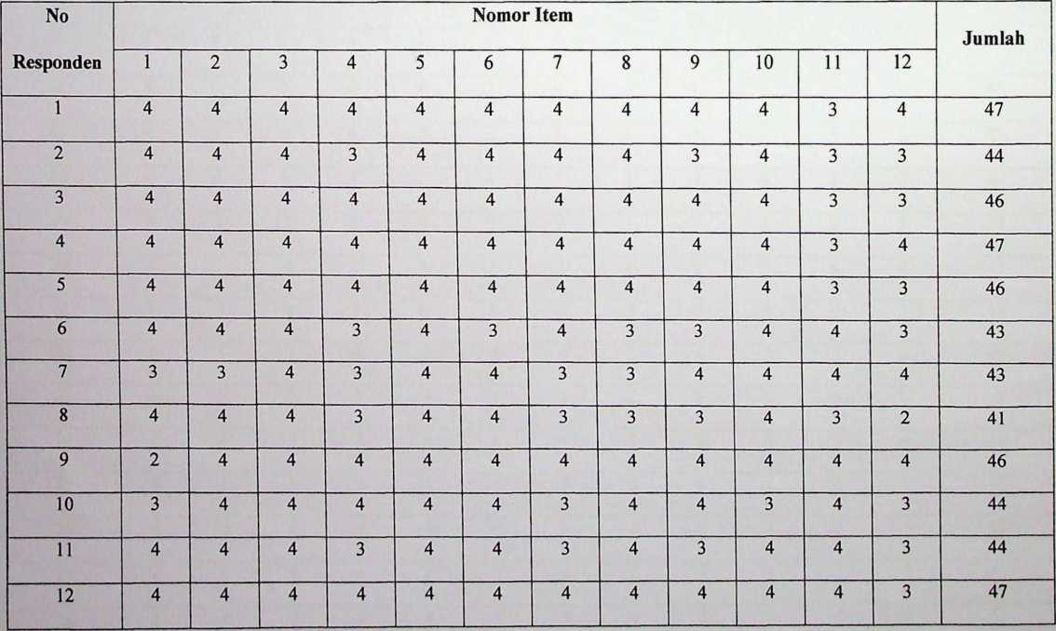

|  |  |  |  |  |  |  |  |  |  |  |  |  |  |  |  |
| --- | --- | --- | --- | --- | --- | --- | --- | --- | --- | --- | --- | --- | --- | --- | --- |
| 'N | 'N | CN |  | O | o | f"- | CN | CN | 'N | «N | 00 | O | 'N | 'N | CN |
| N | N | N | N | N |  | CN |  | Tf |  | CN |  |  | Tf |  |  |
| N | CN | CN | N | N | CN | CN |  | CN |  | CN |  |  |  |  | CN |
| CN | CN | N | CN | CN | CN | (N | CN | CN | CN | CN |  | CN | CN | CN | CN |
| N | N | N | CN | N |  |  | CN |  |  | CN |  | Tf |  |  |  |
| CN | CN | N | CN | CN | CN | CN | CN | CN |  | CN | N- | rf |  |  | CN |
| N | N | CN | CN | CN | CN | CN | tJ- | CN | CN | CN |  |  | CN | CN |  |
| N | N | CN | N | CN | CN | (N | CN | Tf |  | CN |  | CN |  |  |  |
| CN | N | CN | CN | CN |  | CN | Tf |  |  | CN |  |  |  |  |  |
| N | N | N | N | CN |  | Tf | rf |  |  |  | Tf | "*fr | Tf | Tf |  |
| N | N | N | N |  | - | CN |  | rf |  | CN |  |  | Tt* |  |  |
| N | N | CN | CN | CN |  | CN |  |  |  | CN |  |  |  |  | Tf |
| N | N | N | CN | CN |  | CN | CN | CN |  | CN | TJ- | Tf |  |  | Tj- |
| N | N | N | 't | 't |  |  | 't | 't |  |  |  | Tf |  |  | CN |
| CN | N | «N | o | r- | 50 | 3s | O | — | N | rN |  | «N | O | C— | oo |
|  |  |  | - |  |  | —<  . | -M | N | N | CN | CN | CN | CN | CN | CN |

|  |  |  |  |  |  |  |  |  |  |  |  |  |  |  |  |
| --- | --- | --- | --- | --- | --- | --- | --- | --- | --- | --- | --- | --- | --- | --- | --- |
| 45 | 43 | 48 | 3 | 39 | 38 | 42 | 37 | 46 |  |  | 40 | 37 | 42 | 39 | 38 |
|  | (N | Tf |  | CO | rt |  | CO | rf | (N |  | CO | <N |  | CO | CO |
| (N | (N |  |  | (N | (N | CO | <N | rf | Tf | (N | (N |  |  |  | (N |
|  |  |  |  | CO |  | co | CO | co |  | CO | CO | CO | rf | CO | Tj- |
|  | tJ* | Tf | co | CO | co | (N | co |  | <N | co | co | (N | CO |  |  |
| co |  |  | co |  | Tf | co | (N | Tf | Tf | ■'tf* | co |  | co |  | CN |
| 't | co |  | co | co | co |  |  | co | CO | co |  | CO | co | <N |  |
| 't | 't |  | rf | co | co |  |  |  | rf | co |  | co |  | (N | CO |
| 't | 't |  | Tf | Tf | co | Tf | CO |  | Tt | co | co | co | Tf | CO | co |
| 't | 't |  | co | Tf | co |  | Tf | ■*fr | CO |  | co | co | co |  | co |
| 't | 't |  |  | co | <N |  | (N |  | co |  |  | (N | co | CN | co |
| 't | 't |  |  | co | co | rf |  | Tf |  |  |  |  | co |  |  |
| 't | 't | Tf |  |  |  | CO | CO | rf |  |  | Tfr |  |  |  | co |
| 29 | 30 | co | 32 | co  co | 34 | 35 | 36 | 37 | 38 | 39 | 40 |  | 42 | 43 | 44 |

|  |  |  |  |  |  |  |  |  |  |  |  |  |  |
| --- | --- | --- | --- | --- | --- | --- | --- | --- | --- | --- | --- | --- | --- |
| 45 | 4 | 4 | 4 | 3 | 4 | 4 | 3 | 3 | 3 | 4 | 4 | 3 | 43 |
| 46 | 4 | 4 | 4 | 3 | 4 | 4 | 4 | 3 | 4 | 4 | 4 | 4 | 46 |
| 47 | 4 | 4 | 3 | 2 | 3 | 4 | 3 | 4 | 2 | 3 | 4 | 3 | 39 |
| 48 | 4 | 4 | 4 | 4 | 3 | 2 | 4 | 3 | 4 | 2 | 3 | 3 | 40 |
| 49 | 4 | 3 | 2 | 4 | 4 | 3 | 2 | 3 | 2 | 4 | 3 | 4 | 38 |
| 50 | 3 | 4 | 4 | 3 | 4 | 4 | 3 | 3 | 2 | 4 | 3 | 3 | 40 |
| Jumlah | 191 | 189 | 180 | 178 | 190 | 183 | 172 | 172 | 165 | 185 | 154 | 169 | 2128 |

*TAotto*

***f>e.rjut\,nafcn “butuh IterjA,* fcera$,  
*fatAsre-nfl, itu te-rusluh be.rjufl,ny fefni  
me.ncfrvA'i ttuwfl, c(e-j>frn tjAnayMti.***

*Je*,nai\,n H&sirikfcn uSfCk.tutnu,****JLtik.uk.tKnlfrh fryfr UMut pirn*** *1****ct\-f*vu  
liricu'kfrn sek&mna.***

*%e^eifa /kutijifrnfa fan Ipunfa tercinta*

*'tiny telei/l hfairktin rYntwfa falnm*

*rengku/i kfisiki stifany sert/i mempimUfa*

*fan mentj/w tfrr rtnpnfa fal/im  
men p/cmtjwntj ke/tifapew cemn.*

*%etrtifa 3frufarfr, sp/tpfat, fan kekasih tercinta ntinq telfrk mempert semnnp/vt fan jleimtmn untuk memtn- cttn~cit/i*

*tefafaipeknl untuk melnnak/ifi*

*menuju mpsn tfep/in u tin# peistu*